湖南师范大学

课程设计报告

课程名称：面向对象软件方法学

报告题目：坦克大战游戏开发与重构
学生姓名：
所在学院：信息科学与工程学院
专业班级：
学生学号：
指导教师：

2018 年 12 月 21 日

目录

一、 系统功能概述 3
二、 系统整体设计及重构思路 3
三、 应用的设计模式 3
四、 整体系统的UML类图 3
五、 对原系统代码进行的优化 5
六、 原系统中Bug的分析及修复 5
七、 新增功能的设计与实现要点 5
八、 主要的功能界面截图及说明 5
九、 总结 6
十、 参考文献 6

- 系统功能概述
本系统在坦克大战游戏程序中实现的主要功能包括：
- 支持不同难度系数的战役场景；
- 支持地雷、血包、秒表、墙增强等多种道具
- 支持向斜方向上发射子弹和四个方向同时发射子弹
其中，有特色的功能包括：
- 不同场景下的坦克数量、坦克速度、子弹速度都不同。
- 多种道具，其特色是不同的道具有不同的功能。捡到地雷会让地图上所有其他坦克同时瞬间爆炸；捡到血包是原有功能，可以提升100点血量（上限是200）；捡到秒表可以让地图上所有其他坦克同时暂停一定时间；捡到墙增强道具可以在家的周围建立起金属墙，在一定时间过去后金属墙重新变回砖墙。
- 斜方向上发射子弹，向四周同时发射子弹，加快了游戏节奏。
- 系统整体设计及重构思路
重构后的整个游戏系统总共包括19个Java文件和一个XML配置文件。其中包括装饰用的树类和河流类Tree、River，表示方向用的枚举类Direction，墙类Wall和它的子类BrickWall和MetalWall，坦克类Tank和它的子类玩家坦克HomeTank和电脑坦克AutoTank，道具类Prop和它的子类血包类Blood、地雷类Landmine、秒表类Clock、家里的墙增强道具类Enhance，子弹类Bullets，坦克爆炸类BombTank，读取配置文件的XMLUtil，从配置文件返回信息的TankInfo，处理按键信息的KeyTest，大本营类Home和主类GameFrame。
其中重构和设计主要思路有：
- 利用继承的思想添加了Prop，使得后续增加其他功能时非常方便，也便于管理。给BrickWall和MetalWall添加父类Wall，以便实现HomeWall增强的功能。给HomeTank和AutoTank添加父类Tank，减少了大量冗余代码，便于日后拓展功能。
- 使用配置文件读取数据，增强代码的可维护性。
- 将不同职能的代码归入不同的方法中再进行调用，提高了代码的可读性。
- 将不同功能类似的方法规整到一个类中，实现SRP。
- 运用设计模式。

- 应用的设计模式
本系统在Info类处使用了单例模式。本系统几乎将所有类的固定属性都写在了配置文件中，写在配置文件中的好处是以后对固定属性进行修改的时候可以很方便的对属性进行修改，比如修改了某个类的图片，然后图片大小发生了变化，所以类的width和length也要相应的进行变化，那么就可以直接在配置文件里进行修改。那么如果不适用单例模式，在每个类的第一次使用过程中都会进行一次Info类的创建和销毁，所以使用单例模式可以节省系统资源。
类图如下
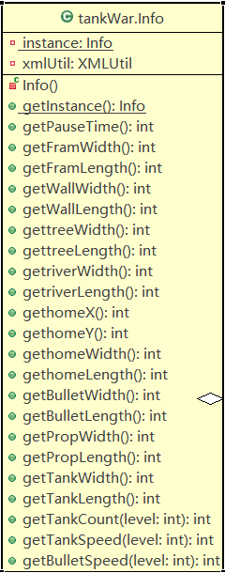
此外，本系统使用了策略模式。在坦克大战游戏中，最重要的逻辑就是各种东西碰撞之后的逻辑，这由游戏规则确定，因为游戏规则可能变化，所以逻辑其实也可能会变化，而运用策略模式可以在规则变化后只添加新的规则，然后修改调用的方法即可。在本系统中，可能产生碰撞现象的对象有三种，坦克（Tank 下文用T替代）、子弹（Bullets 下文用B替代）和静态物体（StillObject子类为Tree River Wall 下文用S替代）。
碰撞的情况有四种TB、TS、TT、SB。
TB碰撞的逻辑StrategyTB有两种情况，一种是电脑坦克TB碰撞后直接消失，另一种是玩家坦克TB碰撞后扣50点生命值，所以就有两个实现StrategyTB接口的类，分别是TBResultNoLife和TBResultLife。
TS碰撞的逻辑StrategyTS有两种情况，一种是坦克碰撞到物体没有影响直接穿过，另一种是坦克不能通过，所以就有两个实现StrategyTS接口的类，分别是TSResultNo和TSResultYes。No和Yes分别代表对坦克的运动有无影响。
TT碰撞的逻辑StrategyTT暂时只有一种情况，两者都不能继续前进，但是考虑以后可以添加电脑方的炸弹地雷的功能，仍然使用策略模式将操作抽象。一个实现StrategyTT接口的类，TTResult。
SB碰撞的逻辑也应该运用策略模式，但是在当前版本中，StillObject是没有生命属性的，它的存灭是由是否在主类中的容器决定的，所以不能将碰撞的逻辑抽象出来。
类图如下
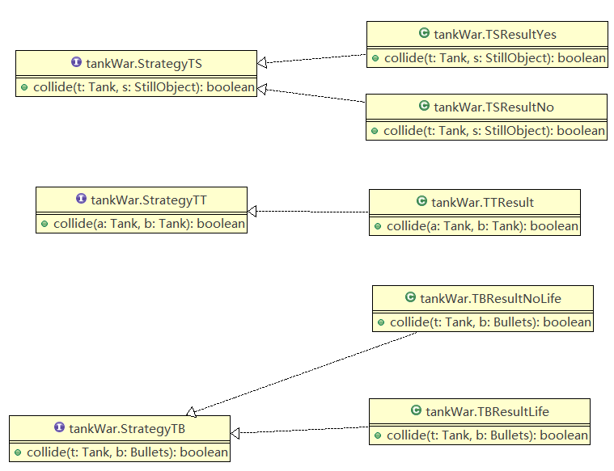
- 整体系统的UML类图
整体系统的UML类图如图1和图2所示。
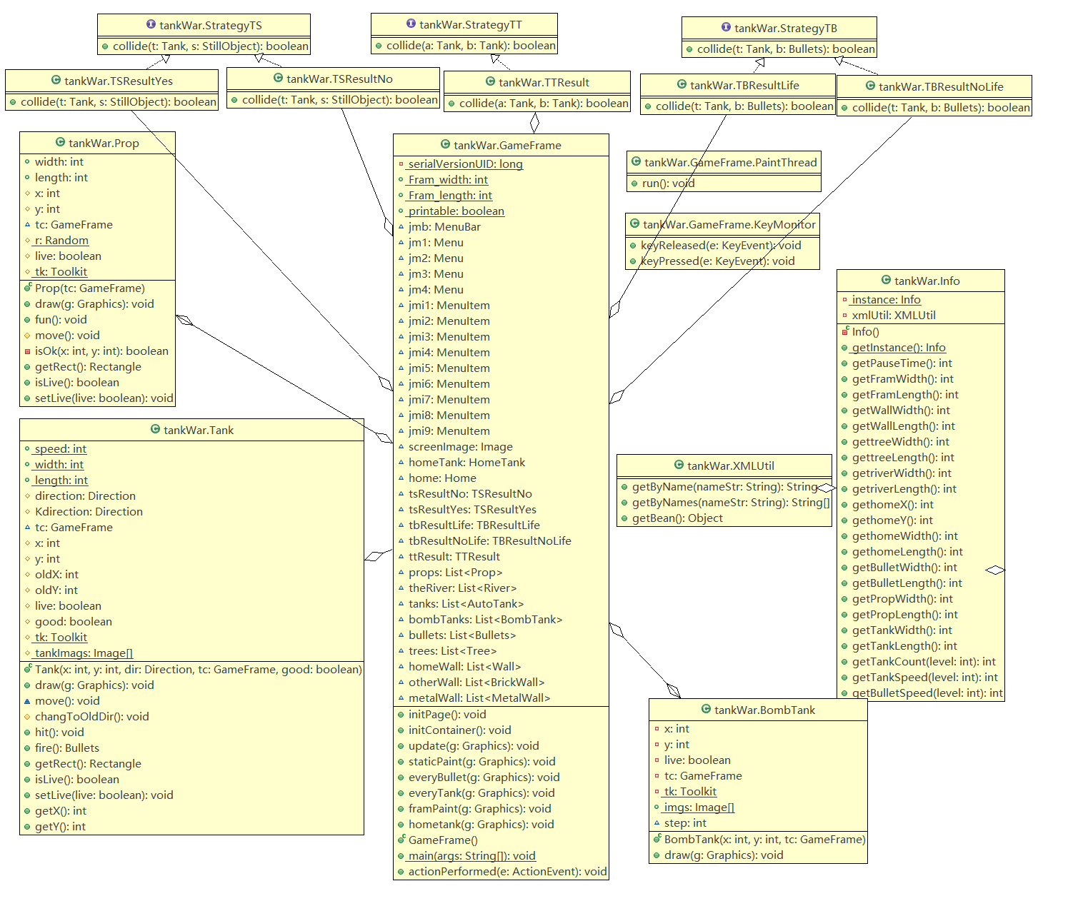
图1 整体系统的UML类图-1
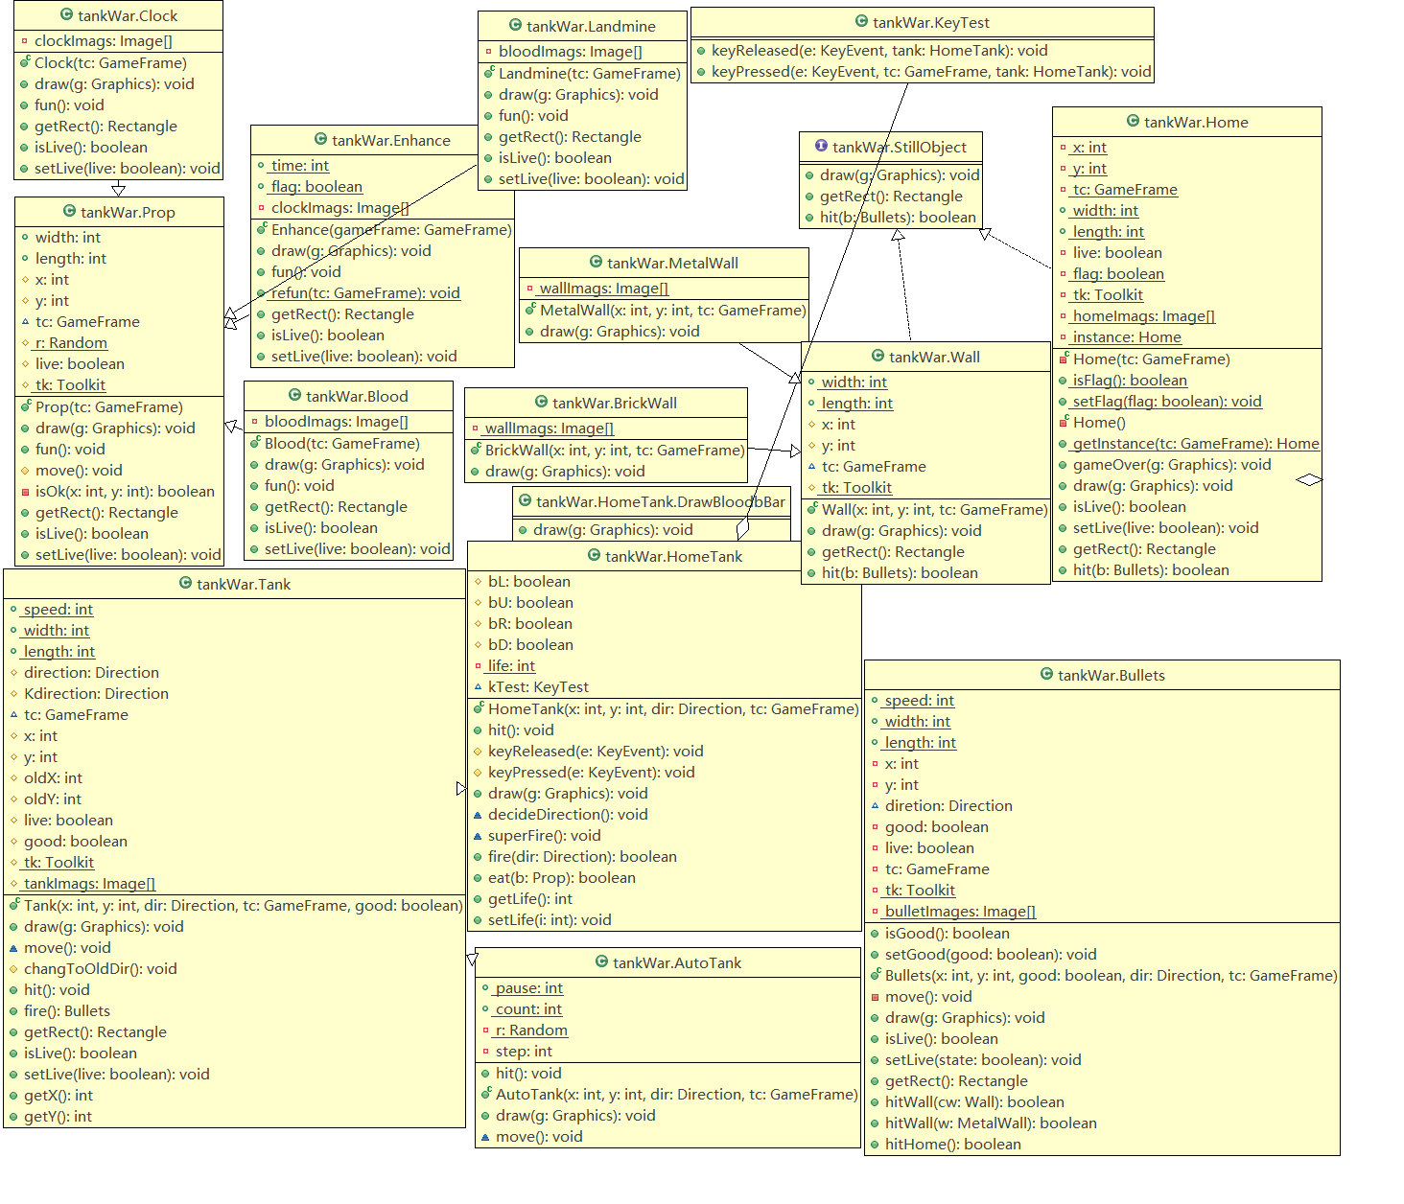
图2 整体系统的UML类图-2（Tree和River放不下了）
- 对原系统代码进行的优化
针对原系统中可能存在的无效代码、冗余代码进行分析，介绍自己所使用的更优、更合理的优化方案。
- Tank类职责过重
玩家坦克和电脑坦克存在共有属性和特有属性，原系统中所有方法和属性都放在Tank类中，让Tank类的代码及其混乱。
解决办法：运用继承，将共有属性方法存在Tank类这一父类中，将其他特有的属性方法放在子类AutoTank和HomeTank中。
- GameFrame中的framPaint职责过重
framPaint单个方法有150行，整个游戏的所有主要逻辑都写在里面。
解决办法：将部分逻辑拆分成多个方法，staticPaint(g)、everyBullet(g)、everyTank(g)、hometank(g)。分别用来画页面、对每个子弹进行逻辑判断、对每个坦克进行逻辑判断、对玩家坦克进行逻辑判断。

- 原系统中Bug的分析及修复
- 子弹砖墙实际接触两个墙，但是一次职能打一个
见下图玩家坦克一次攻击左边砖墙修复前后的不同效果
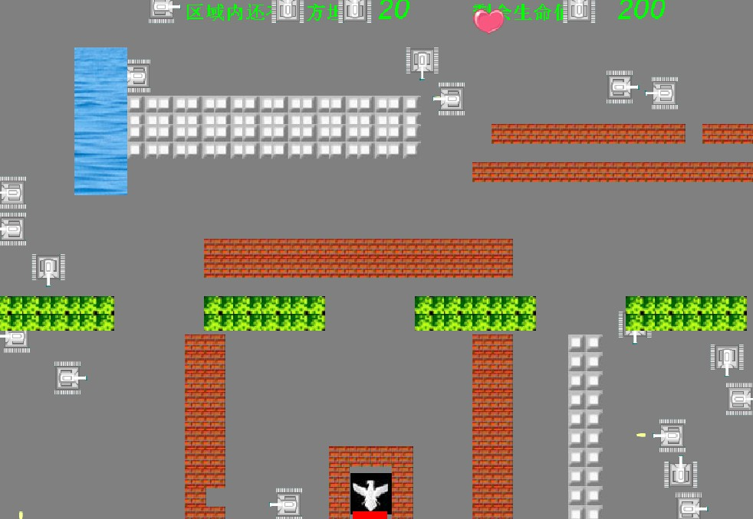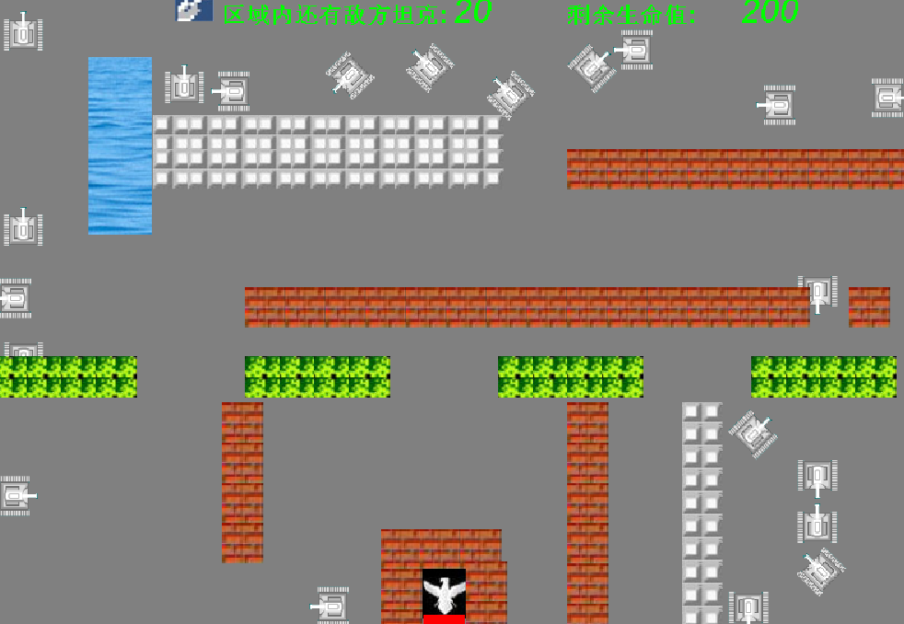
原因：子弹在检测与墙接触后马上就销毁了，实际可能同时与其他墙也接触了。
修复：进行完整的检测，再进行销毁。
原代码
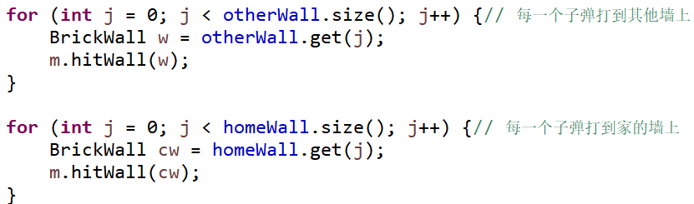
修复后代码
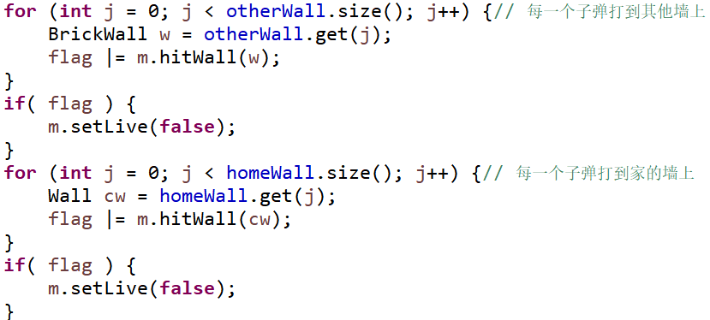
- 坦克可以进入河流
Bug和修复效果见下图
原因：河流大小和图片实际大小不一样 导致碰撞检测失效
修复：重新设置图片大小和River类的长宽
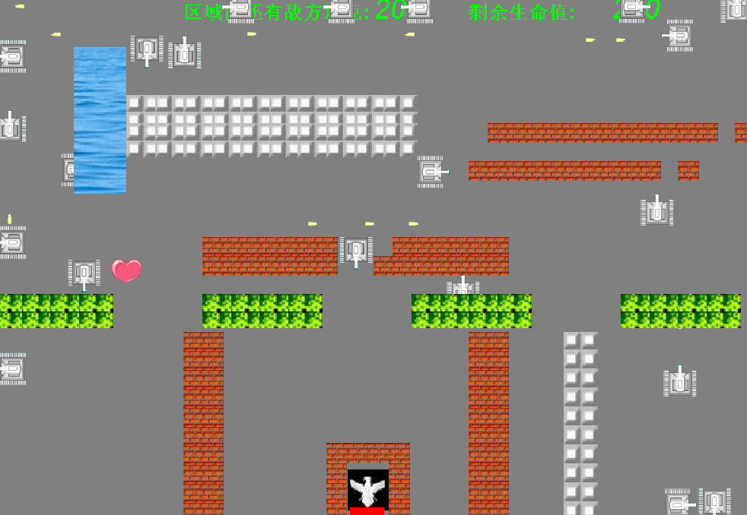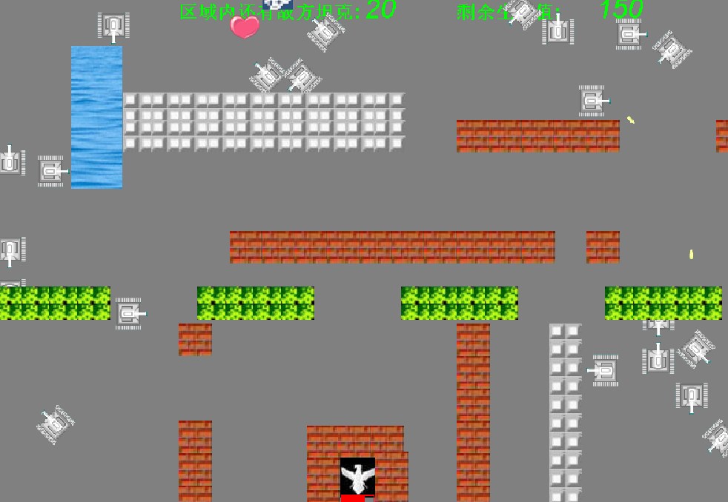
- 游戏胜利后仍然可以移动、开火，但是向家开火会让游戏结果页面从你赢了变成你输了
动态页面，不能截图表示。
原因：大本营对象没有清除，仍然接收检测
修复：增加一个flag变量检测是否已经胜利，若已经胜利则与子弹接触也没关系
- 游戏结束后道具仍然出现移动
页面略
原因：没有清除GameFram里的对象和容器
修复：结束时清除即可
- 在某些情况下坦克第一次被击中不会发生爆炸，而是会直接消失或者直接扣血
页面略
原因：图形加载不完全就进行了逻辑检测
修复：调用媒体跟踪器加载图像，确保图像完全加载完毕后再进行显示
代码：
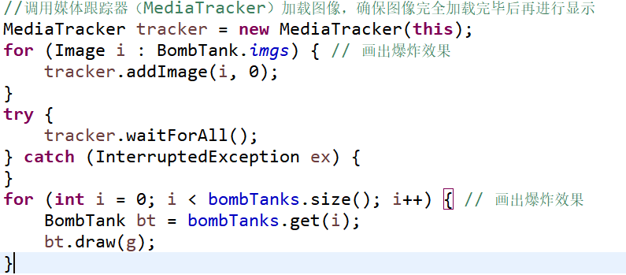
- 玩家坦克生命值为0时不会出现“你输了”的提示文字
页面如下图
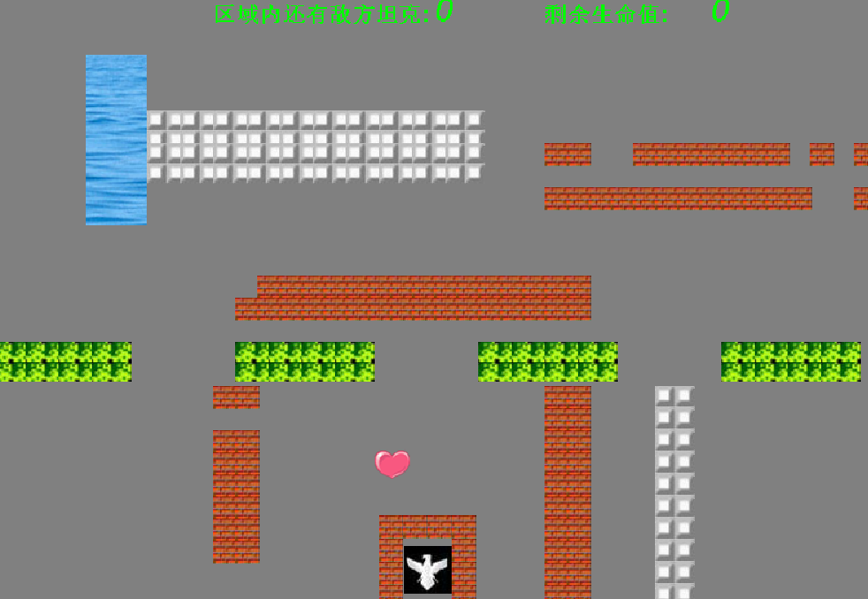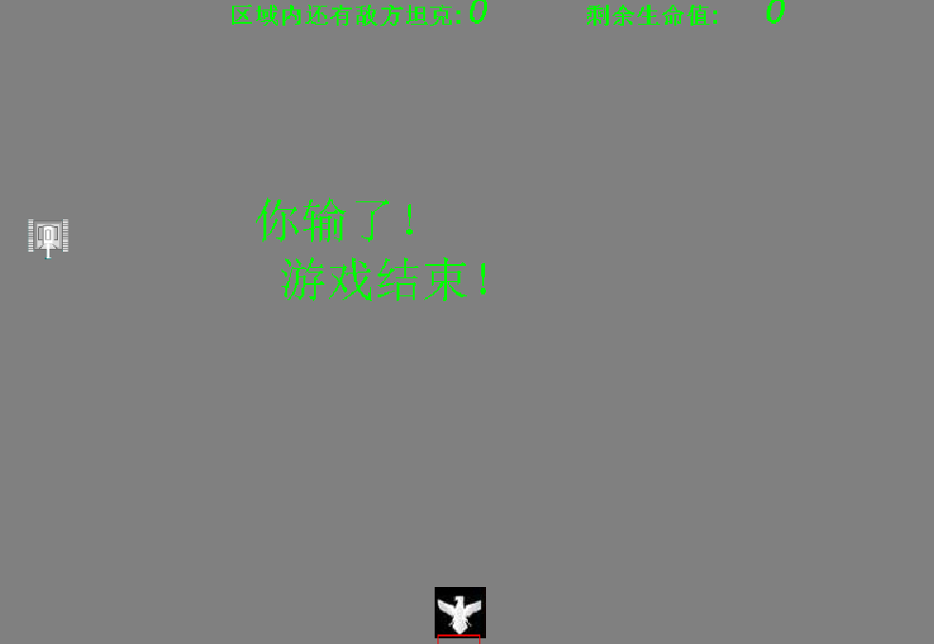
原因：原系统中功能缺失
修复：重构时修复
- 新增功能的设计与实现要点
新增的功能主要有：
- 所有坦克都可以向斜方向上开火
- 玩家坦克向所有方向同时开火
- 玩家坦克可以拾取道具
- 不同的道具具有不同的功能

实现要点：
- 斜上方开火需要检测到按键冲突，将原代码中的switch语句更改为if即可。
- 向所有方向同时开火需要新增一个按键，然后对这个按键事件进行反应，即枚举所有方向，同时调用开火方法即可。
- 拾取道具进行碰撞检测即可。
- 除了血包之外，新增的道具有地雷、秒表、大本营墙壁增强，拾取到后进行相应操作即可。

- 主要的功能界面截图及说明
向斜方向开火、刷新道具的功能的实现界面如图3所示。
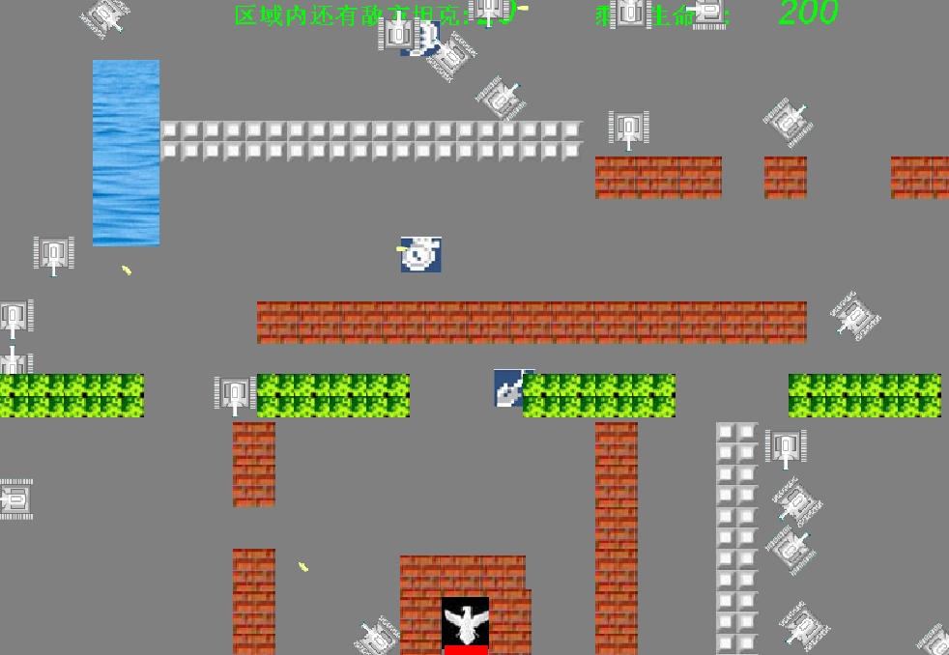
图3 游戏截图1
实现斜方向上开火功能的主要源代码如下所示：
private void move() {
switch (diretion) {
case L:
x -= speed; // 子弹不断向左进攻
break;
case U: // 子弹不断向上进攻
y -= speed;
break;
case R:
x += speed; // 子弹不断向右进攻
break;
case D: // 子弹不断向下进攻
y += speed;
break;
case LU:
x -= speed;
y -= speed;
break;
case LD:
x -= speed;
y += speed;
break;
case RU:
x += speed;
y -= speed;
break;
case RD:
x += speed;
y += speed;
break;
case STOP: // 游戏暂停
break;
}

捡到血包和秒表的功能是动态，在此不截图表示。大本营墙壁增强和爆炸效果见图4 图5

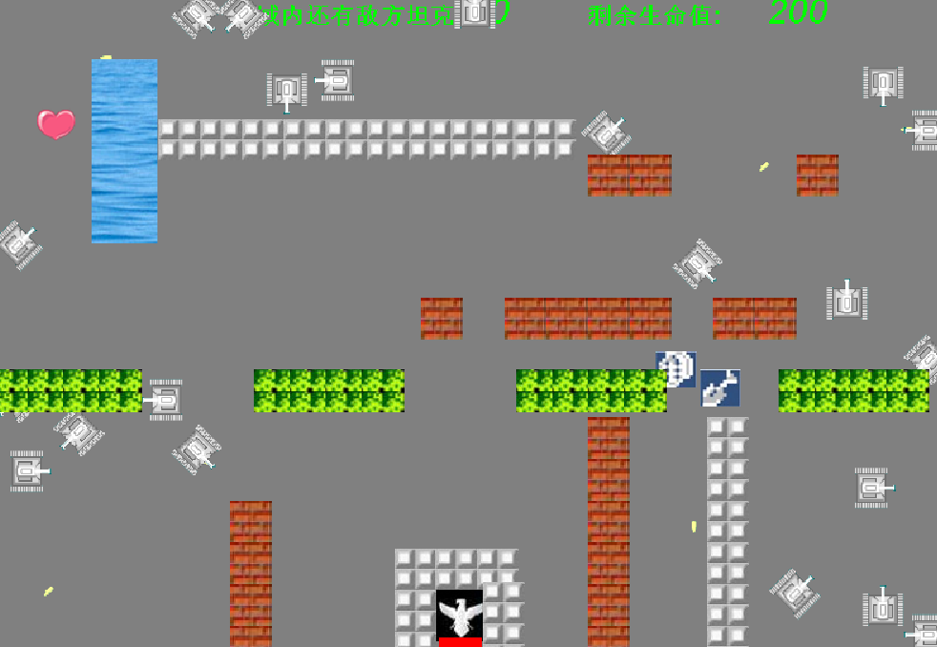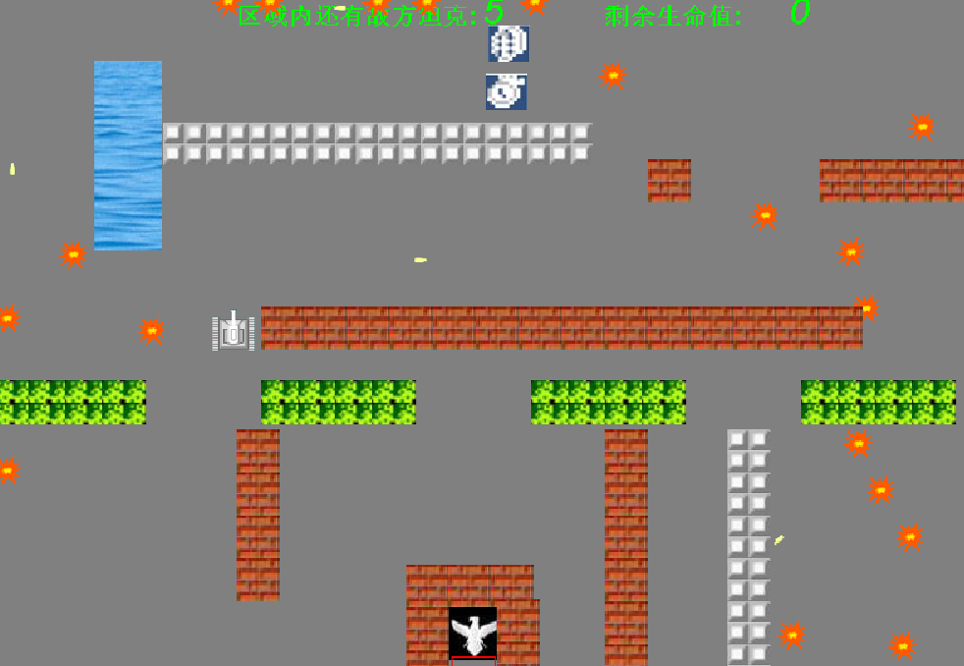
图4 游戏截图2 图5 游戏截图3
墙增强和爆炸的主要实现
public void fun() {//爆炸
for(Tank i : tc.tanks) {
tc.bombTanks.add(new BombTank(i.getX(),i.getY(),tc));
i.setLive(false);
}
}
public void fun() {//墙增强
tc.homeWall.clear();
for (int i = 0; i < 8; i++) { // 家的格局
if (i < 3)
tc.homeWall.add(new MetalWall(338, 580 - 35 * i, tc));
else if (i < 5)
tc.homeWall.add(new MetalWall(372 + 35 * (i - 3), 510, tc));
else
tc.homeWall.add(new MetalWall(412, 538 + (i - 5) * 35, tc));
}
flag=true;
time = 500;
}
向所有方向同时开火功能的实现页面见图6
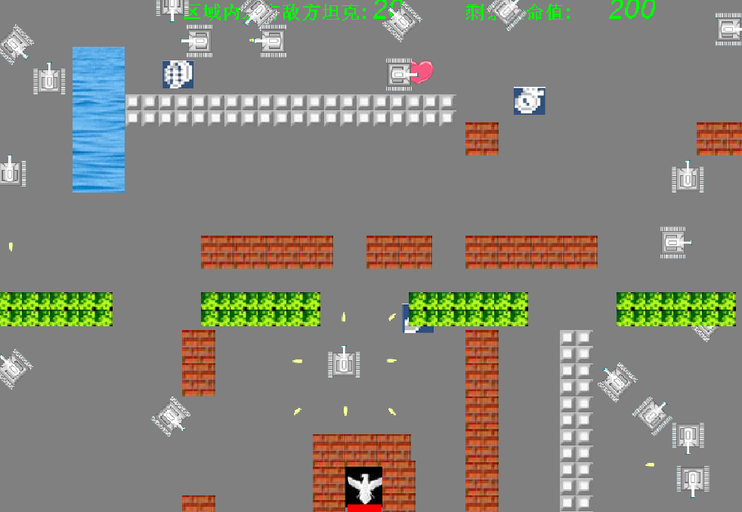
向所有方向开火的主要实现
void superFire() {
Direction[] dirs = Direction.values();
for(int i=0; i<dirs.length; i++) {
if(dirs[i]!=Direction.STOP) {
fire(dirs[i]);
}
}
}
public boolean fire(Direction dir) { // 开火方法
int x = this.x + Tank.width / 2 - Bullets.width / 2; // 开火位置
int y = this.y + Tank.length / 2 - Bullets.length / 2;
Bullets m = new Bullets(x, y + 2, true, dir, this.tc);
tc.bullets.add(m);
return true;
}
- 总结
在整个课程设计的完成过程中，在老师的指导下，我完成了所有基本任务，完成了部分提升任务，对面向对象方法学有了更深的理解。
在前期的编码中，我急于求成，将之前养成的不好的代码习惯带进了面向对象编程开发，走了大量弯路，做了大量无用功。我想要替换某一属性为另外一个属性，于是我选择Ctrl+F然后replace all，之后在其他部分编写完成后出现了一些奇怪的bug，然后花了很多很多时间才找到原因。我想要快速实现某一功能，于是迅速将逻辑写好调用，但是在之后的版本中，我需要对这一功能进行修改和重构，但是我却发现我看不懂自己定义的变量的作用了，又重新回忆了一次之前的想法，浪费了时间。
在使用版本控制工具的时候，我之前一直觉得只是为自己的开发过程做个见证，然而在后期的一次大的重构的时候，我发现自己的思路完全错误，所以只能回滚到上个版本。但是，之前花了大量时间实现的部分bug修复和小的重构并没有保存到版本库中，于是又要重新走一遍之前走过的路。
在权衡要不要使用抽象类和接口技术的时候，我对它们的应用场景有了更深的理解，抽象类是对整体的抽象，目的是提供整体的规范，接口是对部分的抽象，目的是提供实现方法的规范。
在权衡要不要使用继承的过程中，我遇到了static属性方法继承的问题，并且在前期的版本中一度想要回避这个问题。但是到了系统设计的后期，我发现这个问题避无可避，因为使用继承可以减少大量冗余代码，提高代码的可读性。于是我了解到static修饰符表示属性或者方法只属于所在的类，子类可以使用，但是不能覆盖就算定义同名属性或者方法，那么实现的也只是隐藏而不是覆盖。
在思考使用什么设计模式的时候，我冥思苦想不得其解，但是老师指导我可以使用策略模式。于是我继续深入研究了解策略模式，找到系统中可以使用的部分，理解了使用策略模式是为了符合OCP的深意，在以后添加功能或者修改游戏规则时，只需要对现有代码进行极少的更改。
虽然到最后，整个系统仍然存在大量的改进空间，比如修改一下图片，使得页面美化，又或者增加其他更有趣的功能，但是由于时间和个人精力原因，不能再进行改进，但是在整个最终版本完成之后，我仍然对自己的工作基本满意。
附：本组成员的任务分工
王乙超负责查找bug、修复bug、系统分析、系统设计、重构代码、搜集素材、设计新增功能、添加新功能、编写文档。
- 参考文献
[1] 耿祥义, 张跃平. Java 2实用教程（第5版）, 清华大学出版社, 2017.
[2] Bruce Eckel, Java编程思想(第4版), 机械工业出版社, 2007.
[3] 刘伟, Java设计模式, 清华大学出版社, 2018.

课程设计综合成绩评定

考核项目 |  | 分值 | A | C | 得分
设计情况（共60分） | 工作量与难度 | 20 | 工作量大与设计有一定难度 | 工作量与难度一般，基本达到了要求
设计情况（共60分） | 设计  方案 | 20 | 设计方案正确、合理 | 设计方案较正确、基本合理，但不是最优
设计情况（共60分） | 应用程序完成情况 | 20 | 应用程序功能完善、界面美观 | 应用程序仅实现了较少的功能点、界面一般。
设计报告（共30分） | 报告组织结构及内容 | 20 | 内容组织及结构合理、内容充实、层次清晰、图表得当 | 内容组织及结构较合理、内容较充实、层次较清晰、图表应用基本得当
设计报告（共30分） | 报告排版格式 | 10 | 格式规范，完全符合要求 | 格式基本规范，基本符合要求
设计态度  （共10分） |  | 10 | 设计态度认真、积极 | 设计态度比较认真
综合得分
课程设计综合成绩（折合为优、良、中、及格与不及格计）
其它说明：

